Taller Práctico — Extensión del Proyecto Shopping Cart

Objetivo
Extender el proyecto Shopping Cart desarrollado en clase implementando las funcionalidades:
1. Vaciar carrito
2. “+” en el catálogo (incrementar en una unidad la cantidad disponible del producto)
El trabajo debe desarrollarse siguiendo el proceso completo de Ingeniería de Software trabajado en el curso:
Requisitos → Análisis → Diseño → Implementación
No se permitirá comenzar la implementación sin haber realizado previamente las actividades de análisis y diseño.

Funcionalidades para implementar

1. Vaciar carrito
Esta funcionalidad permite que el carrito quede vacío.

2. Botón “+” en el catálogo
Permite aumentar en una unidad la cantidad disponible del producto.
Ejemplo:
Laptop - Disponibles: 5
después de presionar “+”:
Laptop - Disponibles: 6

Restricciones Técnicas

Arquitectura
Debe conservarse la arquitectura limpia del proyecto:
- entities
- usecases
- adapters
- infrastructure
No se permite:
- mover clases a paquetes incorrectos;
- colocar lógica de negocio en JavaFX;
- acceder directamente a repositorios desde la interfaz gráfica.

Implementación
Debe utilizarse:

- Java básico;
- POO básica;
- listas (ArrayList);
- ciclos simples;
- condicionales simples.
Evite:
- streams;
- lambdas;
- programación funcional;
- código avanzado no visto en clase.

Parte 1 — Revisión de Requisitos
Antes de programar, revise y complete:

Para cada caso de uso (VaciarCarritoUseCase.java)
Debe incluir:
- Nombre
VaciarCarritoUseCase.java
- Breve descripción
La funcionalidad de VaciarCarritoUseCase es suprimir todos los ítemCarrito presentes en la lista de ítems del carrito. Debe validar si el carro este vacío para poder continuar con su implementación
- Actor principal
Cliente Comprador.
- Precondiciones
El carrito debe poseer uno o más ítemCarrito en su lista de ítems.
- Postcondiciones
El carrito No debe poseer ningún ítemCarrito en lista de ítems
- Flujo principal
Escenario Normal
- El usuario presiona el botón [vaciar carrito] En la interfaz gráfica.
- El botón llama a la función de shoopingcart VaciarCarritoUseCase.
- VaciarCarritoUseCase valida la existencia de ítems en Cart (n>=1) extrayendo cart de su repositorio cartRepository.
- El carrito Posee ítems, NO está vacío, Los ítems son eliminados.
- Se actualiza el cartRepository con el cart vacío.
- VaciarCarritoUseCase envía mensaje de Finalización exitosa.
- La interfaz gráfica actualiza su sección cart, para mostrar el cambio presente en el cart
- El usuario observa el carro sin ningún ítem añadido.

- Escenarios alternos
Escenario Alterno
- El usuario presiona el botón [vaciar carrito] En la interfaz gráfica.
- El botón llama a la función de shoopingcart VaciarCarritoUseCase.
- VaciarCarritoUseCase valida la existencia de ítems en Cart (n>=1) extrayendo cart de su repositorio cartRepository.
- El carrito NO Posee ítems, está vacío.
- VaciarCarritoUseCase envía mensaje de Finalización alterna, El objeto cart no posee ítems.
- El usuario observa el carro sin ningún ítem añadido.

Parte 2 — Análisis

1. Identificación de clases
Clasifique las clases en:
- Boundary
MainView.java
- Control
VaciarCarritoUseCase.java
CartRepository.java
- Entity
Cart.java

2. Diagramas de colaboración
Realice el diagrama de colaboración para: Vaciar carrito
Incluya:
- mensajes;
- orden;
- objetos participantes.
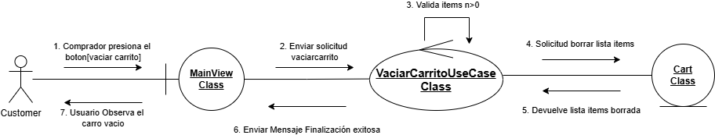

3. Máquina de estados (opcional bonus)
Realice una máquina de estados del carrito considerando:

- carrito vacío;
- carrito con productos;
- carrito vaciado.
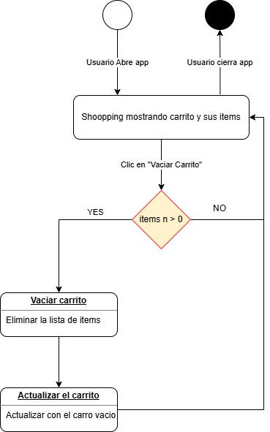

Parte 3 — Diseño

Diagramas de secuencia
Construya el diagrama de secuencia de: Vaciar carrito

El diagrama debe mostrar:
- interfaz;
- fachada de aplicación;
- casos de uso;
- entidades;
- repositorios.
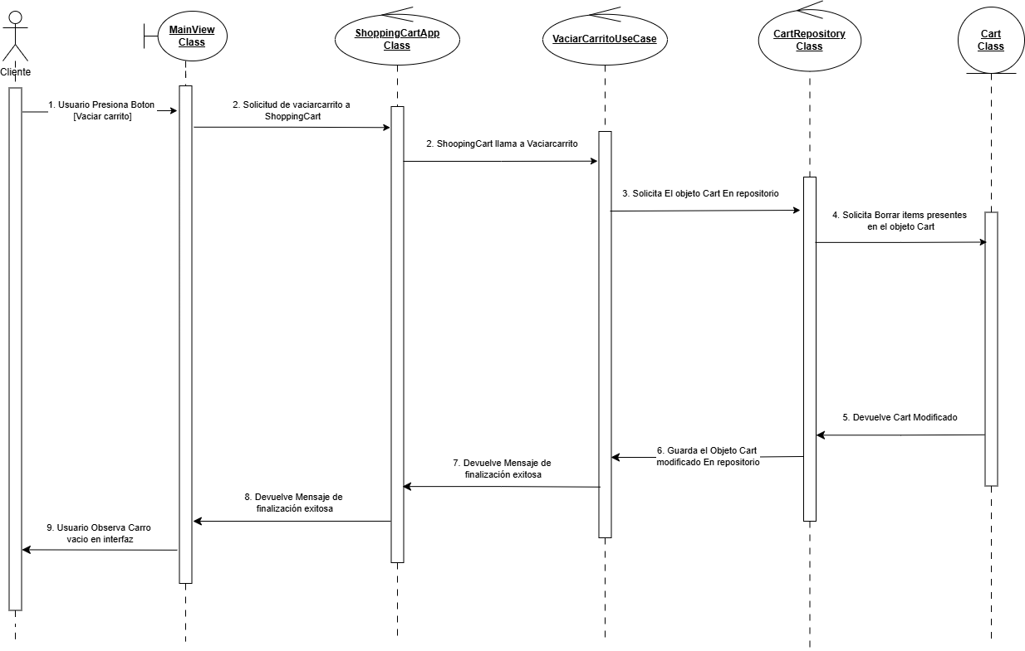
%3CmxGraphModel%3E%3Croot%3E%3CmxCell%20id%3D%220%22%2F%3E%3CmxCell%20id%3D%221%22%20parent%3D%220%22%2F%3E%3CmxCell%20id%3D%222%22%20edge%3D%221%22%20parent%3D%221%22%20style%3D%22edgeStyle%3DorthogonalEdgeStyle%3BorthogonalLoop%3D1%3BjettySize%3Dauto%3Bhtml%3D1%3Brounded%3D0%3BexitX%3D1.167%3BexitY%3D0.083%3BexitDx%3D0%3BexitDy%3D0%3BexitPerimeter%3D0%3BentryX%3D-0.078%3BentryY%3D0.046%3BentryDx%3D0%3BentryDy%3D0%3BentryPerimeter%3D0%3B%22%20value%3D%221.%20Usuario%20Presiona%20Boton%26amp%3Bnbsp%3B%26lt%3Bdiv%26gt%3B%5BVaciar%20carrito%5D%26lt%3B%2Fdiv%26gt%3B%22%3E%3CmxGeometry%20relative%3D%221%22%20width%3D%22100%22%20x%3D%22-0.0077%22%20y%3D%2230%22%20as%3D%22geometry%22%3E%3CmxPoint%20x%3D%222%22%20as%3D%22offset%22%2F%3E%3CmxPoint%20x%3D%22120%22%20y%3D%22180%22%20as%3D%22sourcePoint%22%2F%3E%3CmxPoint%20x%3D%22356%22%20y%3D%22180%22%20as%3D%22targetPoint%22%2F%3E%3C%2FmxGeometry%3E%3C%2FmxCell%3E%3C%2Froot%3E%3C%2FmxGraphModel%3E

Parte 4 — Implementación

Funcionalidad “Vaciar carrito”
Sugerencia:
items.clear();

Funcionalidad “+” en catálogo
Debe:
- incrementar availableQuantity;
- refrescar la interfaz;
- conservar el comportamiento actual del carrito.

Entrega

1. Proyecto completo
Nombre del proyecto:

shopping-cart-taller-extensiones

2. Documento PDF
Debe incluir:

- Casos de uso
- Diagramas de colaboración
- Diagramas de secuencia
- Explicación breve de cambios realizados

